# 第三章 遥感平台与遥感成像原理

遥感平台

搭载传感器的工具或设备，主要有：

* 地面平台（如遥感车、手提平台、地面观测台等）
* 空中平台/航空平台（如飞机、气球、其他航空器等）
* 空间平台/航天平台（如火箭、人造卫星、宇宙飞船、空间实验室、航天飞机等）。

地面平台：与地面接触的平台称为地面平台或近地面平台。它通过地物光谱仪或传感器来对地面进行近距离遥感，测定各种地物的波谱特性及影像的实验研究。

航空平台：包括飞机和气球。飞机按高度可以分为低空平台、中空平台和高空平台。

* 低空平台：5000米以内。
* 中空平台：5000-10000米。
* 高空平台：10000-20000米左右。
* 气球：低空气球：凡是发放到对流层中去的气球称为低空气球；高空气球：凡是发放到平流层中去的气球称为高空气球。可上升到12-40公里的高空。填补了高空飞机升不到，低轨卫星降不到的空中平台的空白。

## 一、遥感图像特征

空间分辨率

空间分辨率(spatial resolution)是指图像上能够详细区分的最小单元的尺寸或者大小，或为传感器所能区分两个目标的最下角度或者线性距离的度量，其是用来表征遥感影像分辨地面目标几何细节能力的指标。空间分辨率常采用如下3种表示形式：

1. 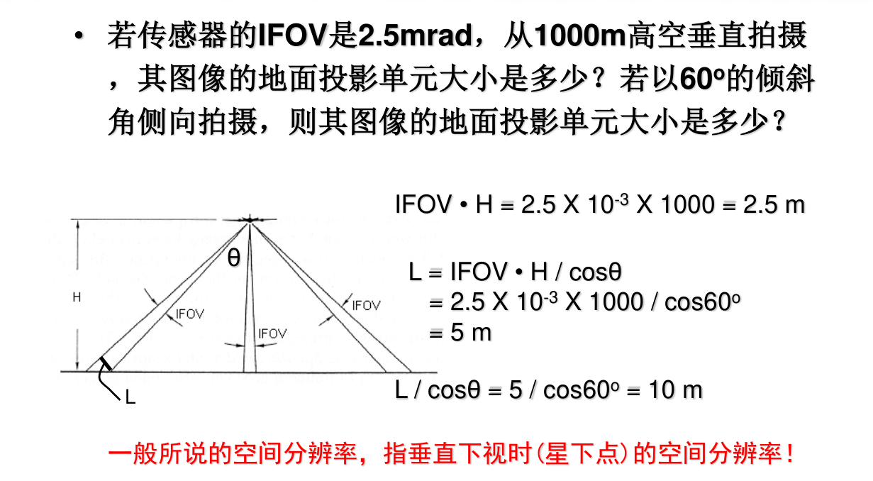**瞬时视场**(instantaneous field of view, IFOV)：是指传感器内单个探测率受光角度或者观测视野，单位为毫弧度(mrad)，IFOV越小，最小可分辨单元(可分像素)越小，空间分辨率越高。
2. **像元：**指单个像元所对应的地面面积大小，单位为m或km。即每个记录数字对应的地面面积
3. **线对数：**对于摄影系统而言，影像最小单元常通过1mm间隔内包含的线对数确定，单位为线对/mm。

一般说来，遥感器系统的空间分辨率越高，其识别物体的能力越强。但是实际上每一目标在图像的可分辨程度．不完全决定于空间分辨率的具体值，而是和它的形状、大小，以及它与周围物体亮度、结构的相对差异有关。

高分辨率遥感

高分辨率遥感可以以米级甚至亚米级空间分辨率精细观测地球，所获取的高空间分辨率遥感影像可以清楚地表达地物目标的空间结构与表层纹理特征，分辨出地物内部更为精细的组成，地物边缘信息也更加清晰，为有效的地学解译分析提供了条件和基础。随着高分辨率遥感影像资源日益丰富，高分辨率遥感在测绘制图、城市规划、交通、水利、农业、林业、环境资源监测等领域得到了飞速发展。

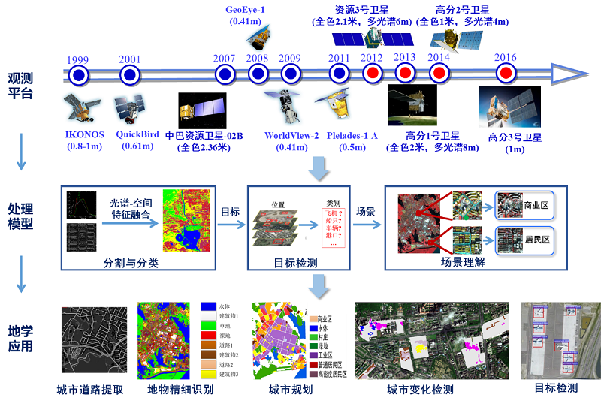目前高分遥感卫星如IKONOS(1m全色、4m多光谱)、高分2号卫星(1m全色)等。

光谱分辨率

光谱分辨率是指传感器在接受目标辐射的波谱时能分辨的最小波长间隔，即光谱带宽。此外，传感器所采用的波段数量、各波段的波长位置也决定了光谱分辨率的高低。即选择的通道数、每个通道的中心波长、带宽，这三个因素共同决定光谱分辨率。

多光谱传感器一般将可见光和近红外波段分为近十个波段，每个波段的间隔在100nm左右，而高光谱传感器能达到一波长间隔为4~6nm、以数十乃至百个波段记录地物的连续光谱信号差异，以便于研究地物目标的物理性质。

* 不同波谱分辨率的传感器对同一地物探测效果有很大区别。间隔愈小，分辨率愈高。
* 波段并非简单的越多越好，而要区别对待。波段分得越细、各波段数据间的相关性可能越大，增加数据的冗余度，往往相邻波段区间内的数据相互交叉、重复，而未必能达到预期的识别效果。同时，波段越多，数据量越大，也给数据传输、处理带来困难。
* 传感器的波段设计必须考虑目标的光谱特征值

传感器是对IFOV内目标反射或辐射的总能量进行探测或成像，这导致光谱分辨率与空间分辨率存在固有矛盾，高光谱分辨率传感器，一般空间分辨率较低。

高光谱遥感

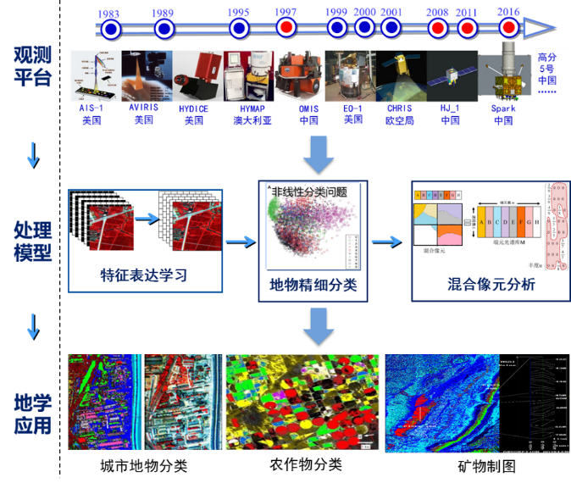 高光谱遥感是指具有高光谱分辨率的遥感，其成像光谱仪能够为每个像元提供数十至数百个窄波段光谱信息，组成一条完整而连续的光谱曲线。不同的地物会因其物理化学属性性质的不同具有独一无二的光谱曲线，因此高光谱遥感影像基于光谱连续、图谱合一的特性，可实现地物属性信息的精确分类。随着高光谱遥感影像资源日益丰富，高光谱遥感在城市、农业、矿物、海洋、大气等领域得到广泛应用。

辐射分辨率

辐射分辨率是指传感器接受波谱信号时，能分辨的最小辐射度差。在遥感图像上表现为每一像元的辐射量化级。一般用灰度的分级数来表示，即最暗到最亮灰度值（亮度值）间分级的数目－量化级数。如MSS的记录位数为6位，像素取值范围为0～63；TM数据以8bits来记录，则像素取值范围为0～255。MODIS影像以12比特位数记录数据，像素取值范围为0~4195。辐射分辨率越高，则对地物的识别与区分能力越强。

一般IFOV越大，最小可分像素越大，空间分辨率越低；但是IFOV越大，即瞬时获得的入射能量越大，辐射测量越敏感，对微弱能量差异的检测能力越强，则辐射分辨率越高。相反，空间分辨率的增大，将伴以辐射分辨率的降低。

时间分辨率

时间分辨率指对同一地点进行采样的时间间隔，即采样的时间频率。时间间隔越短，时间分辨率越高。

* **超短或短周期时间分辨率：**主要指气象卫星系列，以“小时”为单位，可以用来反映一天以内的变化。如探测大气海洋物理现象、突发性灾害监测、污染源监测等。
* **中周期时间分辨率：**主要指对地观测的资源环境卫星系列，以“天”为单位，可以用来反映月、旬、年内的变化。如探测植物的季相节律，进行作物估产与动态监测，农林牧等再生资源的调查，旱涝灾害监测等。
* **长周期时间分辨率：**主要指较长时间间隔的各类遥感信息，用以反映“年”为单位的变化。如湖泊消长、城市扩展、资源变化等等。

时间分辨率除主要决定于飞行器的回归周期外，还与探测器的设计等因素有关（如Spot的倾斜观测能力可使特定地区观测的分辨率为1-4天；双星系统：Terra/MODIS原有时间分辨率是1天，Aqua/MODIS发射成功后构成双星系统(上午星/下午星)，时间分辨率提高为0.5天）。

## 一、航空遥感

极轨道卫星(太阳同步)Polar Orbit

极轨卫星所在的瞬时轨道平面与太阳始终保持固定的取向，可以使卫星所经过地点的地方时基本相同，光照条件几乎相同，卫星遥感探测资料具有长期可比性。由于这种卫星轨道的倾角接近90°，卫星近乎通过极地，所以称它为“近极地太阳同步轨道卫星”，简称极轨卫星。

轨道高度700~1500km，无法对同一地区进行连续观测，常见卫星有:Landsat、SPOT、NOAA、EOS（TERRA,AUQA）、FY-1、FY-3、CBERS-1、CBERS-2。

静止卫星(地球同步)Geostationary Orbit

静止卫星是指轨道平面与赤道平面重合、卫星的轨道周期正好等于地球自转周期，且卫星公转方向与地球自转方向相同，这样的卫星称地球同步轨道卫星。若在地面看，这种轨道上的卫星好像静止在天空某一地方不动，故又称它为地球静止卫星，简称静止卫星。

轨道高度约36000km，可对同一地区连续观测，常见卫星有GOES、FY-2等

陆地卫星系列

**Landsat卫星**

LANDSAT-1是世界上第一个地球观测卫星，对遥感的发展具有非常重要的意义，后续成功发射了LANDSAT 2- 5、7-8，目前LANDSAT-7和8是主要的陆地资源卫星之一

* LANDSAT-5携带多光谱扫描仪**MSS**（Multispectral Scanner）和专题制图仪**TM**（Thematic Mapper)。其中TM包含七个波段，除了第六波段为远红外波段空间分辨率为120m，其余波段空间分辨率为30m。
* LANDSAT-7携带增强的专题制图仪**ETM+**（Enhanced Thematic Mapper Plus），相较于TM传感器，增加了空间分辨率为15m的全色波段。第六波段为空间分辨率为60m，其余波段分辨率为30m。
* LANDSAT-8携带陆地成像仪OLI（Operational Land Imager）和热红外传感器TIRS（Thermal Infrared Sensor）两种传感器。OLI包括了ETM+的所有波段。空间分辨率除了第8波段(0.5~0.68)为15m，其余波段分辨率为30m。

|  |  |  |  |
| --- | --- | --- | --- |
| 通道代号 | 光谱段颜色 | 波长范围μm | 主要功能 |
| TM1 | 蓝 | 0.45-0.52 | 对水体的透射能力强，对叶绿素及其浓度反应敏感有利于识别水体的深度、水中叶绿素分布，可用于水系、浅海水域图和森林制图，识别土壤和植被等 |
| TM2 | 绿 | 0.52-0.60 | 与MSS4相关性较大，对健康茂盛植物的绿色反射敏感，可探测健康植物绿色反射率，评价生产力和识别植物类型；对水的穿透射能力较强，可反映水下特征 |
| TM3 | 红 | 0.63-0.69 | 与MSS5相关性较大，为叶绿素的主要吸收波段。可用于测量植物叶绿素吸收，进行植被分类 ，对水中悬浮泥沙反应敏感。可见光的最佳波段 |
| TM4 | 近红外短波 | 0.76-0.90 | 与MSS6/7相关性较大，植被高反射区，植物细胞结构决定，植物通用波段，可用于植被分类，测定生物量和作物长势，确定水体轮廓，识别与水有关的地貌等 |
| TM5 | 近红外中波 | 1.55-1.75 | 水的吸收带(1.4~1.9μm )，对水分敏感。用于土壤水分、植物含水量和地质研究，区分云和雪 |
| TM6 | 热红外 | 10.40-12.50 | 植物的胁迫分析，土壤湿度，区分农林覆盖长势，水体岩石等地表特征识别，地质探矿，监测与人类活动有关的热特征，进行热测定与热制图 |
| TM7 | 近红外长波 | 2.08-2.35 | 水的强吸收带之间，影像水体呈黑色。可用于城市土地利用制图，区分岩石类型、地质探矿和制图 |

**SPOT卫星**

SPOT的缩写为地球观测系统，至今已发射SPOT卫星1-7号，SPOT卫星采用太阳同步准回归轨道，SPOT卫星相较于LANDSAT的优越之处是，SPOT卫星图像的分辨率可达10~20m，并且SPOT卫星可以拍摄立体像对。

* 近极地圆形太阳同步轨道，轨道高度822km左右，回归周期为26天，过赤道时间为当地时间10点半。SOPT-7全色分辨率为1.5m，多光谱分辨率为6m。
* SPOT具有倾斜观察的能力，可获得垂直和倾斜的图像，因而可提高重复观察能力，并可产生立体像对，提供立体观测地面、描绘等高线、进行立体测图和立体显示的可能性。
* SPOT-1,-2和-3携带有CCD传感器HRV(High Resolution Visible Imaging System)。SPOT-4携带有HRVIR和植被探测器Vegetation。
* SPOT-5携带有高分辨率成像装置HRG、立体成像装置HRS和植被成像装置。

**哨兵(Sentinel)卫星**

Sentinel系列卫星包含6组卫星，每组卫星任务都是基于两颗卫星，以满足重访周期和覆盖需求。

* Sentinel-1是一种极地轨道的雷达成像卫星，其搭载的C波段合成孔径雷达，两颗卫星组网可每六天对整个地球进行一次成像。
* Sentinel-2 是极地轨道多光谱高分辨率成像卫星，其搭载的高分辨率多光谱成像仪(Multi-spectral instrument, MSI)共包含13个光谱波段。

|  |  |
| --- | --- |
| IKONOS卫星 | 美国在1999年9月24日发射了高精度的IKONOS卫星，这是世界上第一颗商用1m空间分辨率的遥感卫星。  其像幅宽度为11km，空间分辨率为1m全色和4m多光谱两种。 |
| Quick bird卫星 | 于2001年发射，其是太阳同步轨道，全色波段1.61m分辨率于2.44m分辨率 |
| Worldview卫星 | 2007年发射Woeldview1卫星，空间分辨率为0.5m  2009年发射Worldview2，提供0.5m全色和1.8m多光谱图像 |
| Alos卫星 | 2006年1月24日在日本发射，可得到分辨率为2.5米、包括高程在内的地面信息，可据其绘制1:2.5万的立体地图。 |

**地球观测系统EOS**

地球观测系统(Earth Observation System, EOS)是由NASA发起的一项大型国际研究计划，它由一系列人造卫星和地球轨道上的科学仪器组成，旨在对地表、生物圈、大气层和海洋进行长期的全球综合观测。其主要由极轨卫星系统组成，包括：

* 上午轨道卫星（EOS-AM系列，10：30过赤道）
* 下午轨道卫星（EOS-PM系列，下午13：30过赤道）
* 大气化学观测卫星（EOS-CHEM，以大气化学观测为主）等三个主要系列。

其中Terra卫星于1999年发射，设计为极轨道、低倾角卫星，过赤道时间为10:30AM，以取得最好光照条件并最大限度减少云的影像。其上搭载5个对地传感器，其中包含中分辨率成像光谱仪(MODIS)。

Aqua卫星于2002年发射，其与Terra卫星过赤道的时间不同，为下午1：30，以云、降水和土壤湿度为主要观测对象，也搭载MODIS。

中分辨率成像光谱仪（MODIS）

其搭载在Terra和Auqa两颗卫星上，是用于观测全球生物和物理过程的重要仪器。它具有36个中等分辨率水平(0.25~1um)的光谱波段，每1~2天对地球表面观测一次，获取陆地和海洋温度、陆地表面覆盖、云、气溶胶、水汽和火情等目标的图像。MODIS的第1-2波段空间分辨率为250m，3—7波段空间分辨率为500m，其他波段空间分辨率为1000m。MODIS的数据主要具有以下几个优点。

* **全球免费**，为科学研究和发展提供了实用的数据资源。
* **光谱范围广**，其工作波长范围为400~1440nm，且波段数目众多，对地球科学的综合研究和对陆地、大气和海洋进行分门别类的研究具有较高的实用价值。
* **更新频率高，**Terra与Aqua均为太阳同步极轨卫星，Terra在地方时上午过境，Aqua在地方时下午过境，具有较高数据更新频率，对于地球观测和应急处理(如森林和草原火灾监测和救灾)有较大实用价值。

## 三、航空遥感

传统摄影依靠光学镜头及放置在焦平面的感光胶片来记录物体影像。数字摄影则通过放置在焦平面的光敏元件，经光/电转换，以数字信号来记录物体的影像。以胶片记录的摄像机按照成像原理可分为：

* 框幅式摄影机
* 全景式摄影机
* 多光谱摄影机

**全景摄影机**：在物镜的焦面上平行于飞行方向设置一条狭缝，并随物镜作垂直于航线方向的摆动扫描，得到一幅扫描成像的图像。物镜摆动的幅面很大，能将航线两边的地平线内的影像都摄入底片。

**框幅式摄像机：**通过一次曝光得到目标物一幅影像(18cm*18cm或23cm*23cm)，一张像片上所有像点共用一个摄影中心和同一个像面。

**多光谱摄影机**：用几架普通的航空摄影机组装而成，对各摄影机分别配以不同的滤光片和胶片的组合，采用同时曝光控制，以进行同时摄影。

**数码摄像机**：成像原理与一般摄影机相同，结构也类似。所不同的是其记录介质不是感光胶片，而是光敏电子器件，如CCD或CMOS。

* 框幅式CCD相机，基于面阵的传感器方式——Landsat MSS、TM、ETM+、NOAA\AVHRR等。
* 推扫式CCD相机，基于线阵传感器方式——SPOT-1/2/3 HRV，SPOT-4/5 HRVIR。

航空摄影的划分：

**按照像片倾斜角分类**(像片倾斜角：是航空摄像机主光轴与通过镜头中心的铅垂线间的夹角)

垂直摄影：倾斜角小于3度，得到水平像片，各部分比例尺大致相同，可量测距离。

倾斜摄影：倾斜角大于3度，得到倾斜像片，变形大，立体像对采用。

**按比例尺分类：**

大比例尺航空摄影：比例尺大于1：1万

中比例尺航空摄影：1：3万<比例尺≤1：1万

小比例尺航空摄影：1：10万<比例尺≤1：3万

超小比例尺航空摄影：1：25万<比例尺≤1：10万

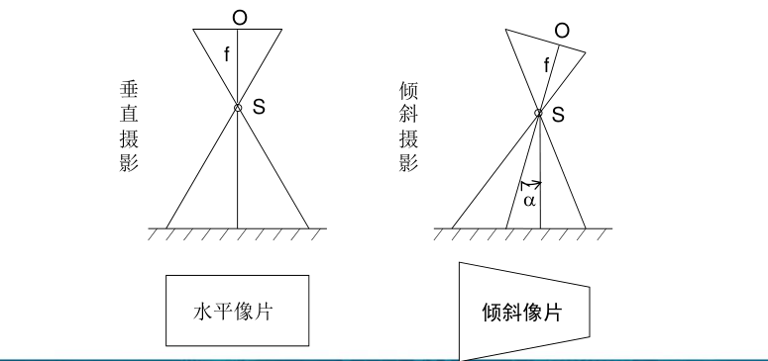摄影像片的几何特征

**1、像片的投影----中心投影和正射投影**

* **中心投影**：即摄影光线交于同一点。焦距固定，航高改变，其比例尺也随之改变，地形起伏对中心投影引起投影差航片各部分的比例尺不同。
* 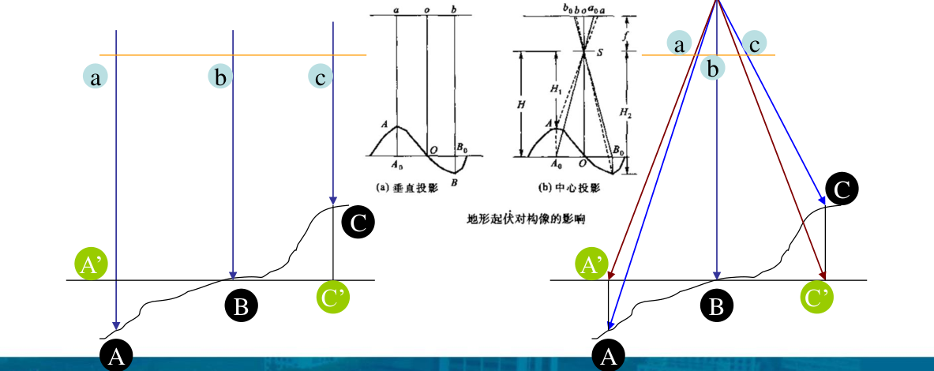**正射投影**，即摄影光线平行且垂直投影面。比例尺和投影距离无关，地形起伏对正射投影无影响

像点位移

在中心投影的像片上，地形的起伏除引起像片比例尺变化外，还会引起平面上的点位在像片上的位置移动，这种现象称为像点位移。

* 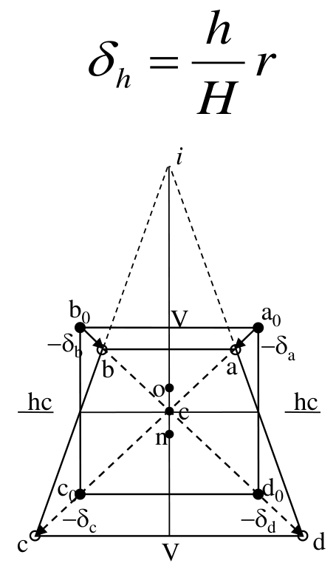位移量与地形高差h成正比，即高差越大引起的像点位移量也越大。当高差为正时，像点位移为正，是背离像主点方移动；高差为负时，像点位移为负，是朝向像主点方向移动。
* 位移量与像点距离像主点的距离r成正比，即距像主点越远的像点位移量越大，像片中心部分位移量较小。像主点r=0无位移。
* 位移量与摄影高度（航高）H成反比。即摄影高度越大，因地表起伏的位移量越小。

## 四、微波遥感与成像

### 4.1 微波遥感与特点

微波：波长为1mm~1m的电磁波，可以划分为毫米波、厘米波和分米波。

**微波遥感：**指通过传感器获取从目标地物发射或反射的微波辐射，经过判读处理来认识地物的技术。其具有如下特点：

* **其能全天候、全天时工作**。微波的波长较可见光和红外线大，几乎不受云雾散射的影响(最小散射率和最大透射率)。且不受天气的影响，当波长大于3cm时，大雨倾盆的地区对微波影响很小。
* **针对被动微波遥感，某些地物的微波波谱差异大**（能够很好区分水和冰，在微波波段两者的比辐射率悬殊，分别为0.4和0.99。而在红外波段，水的比辐射率为0.96，冰的比辐射率为0.92.）
* **对冰、雪、森林、土壤等具有一定的穿透力。**微波对地物的穿透力与地物的介电常数成反比，与波长成正比。波长越常，穿透力越强，介电常数比较高的物体(金属、含水量高的物体)，穿透力弱。
* **分辨率较低，但特性明显。**由于波长较长，衍射现象显著，故分辨率较低。

微波的波段划分：（遥感中常用的微波范围为0.8~30cm）

### 4.2 微波遥感方式和传感器

**主动微波遥感**：指通过向目标物发射微波并接收其后向散射信号来实现对地观测遥感方式。

* 信号来源：系统自身发射微波辐射，并接收从目标反射或散射回来的电磁波。
* 构成：一部发射机，一部接收机，通常共用一幅天线。
* 典型传感器：微波散射计、微波高度计、成像雷达(侧视雷达、合成孔径雷达)

雷达Radar（Radio Direction And Range）用于测定目标的位置、方向、距离和运动目标的速度。

工作方式：由发射机通过天线在很短时间内，向目标地物发射一束很窄的大功率电磁波脉冲，然后用同一天线接收目标地物反射的回波信号而进行显示的一种传感器

**被动微波遥感：**通过传感器，接收来自目标地物发射的微波，而达到探测目的的遥感方式，称被动微波遥感。

被动接受目标地物微波辐射的传感器为微波辐射计，被动探测目标地物微波散射特性的传感器为微波散射计。

* 信号来源：系统自身不发射微波波束，只是接收目标物发射或散射的微波辐射（用亮温表示）。
* 典型传感器：传感器一般为微波辐射计，辐射精度目前约1K，空间分辨率一般都在公里级(卫星遥感)或米级(航空遥感)。

真实孔径雷达/侧视雷达

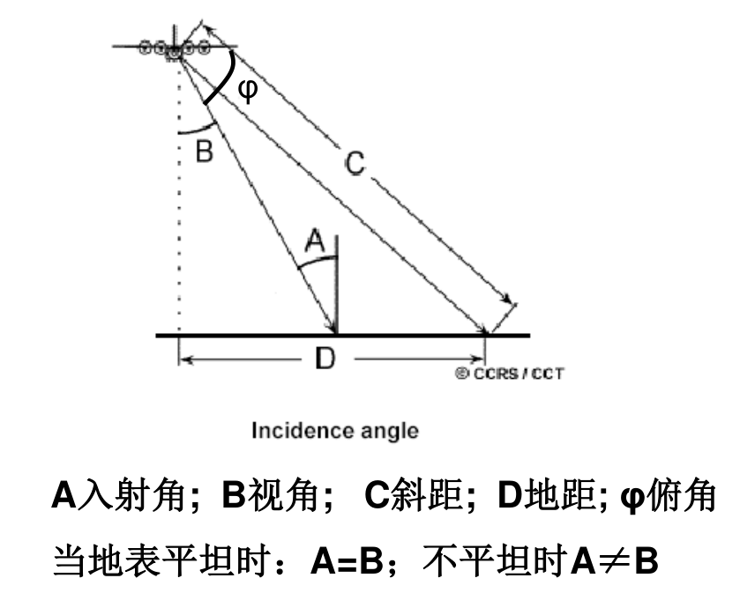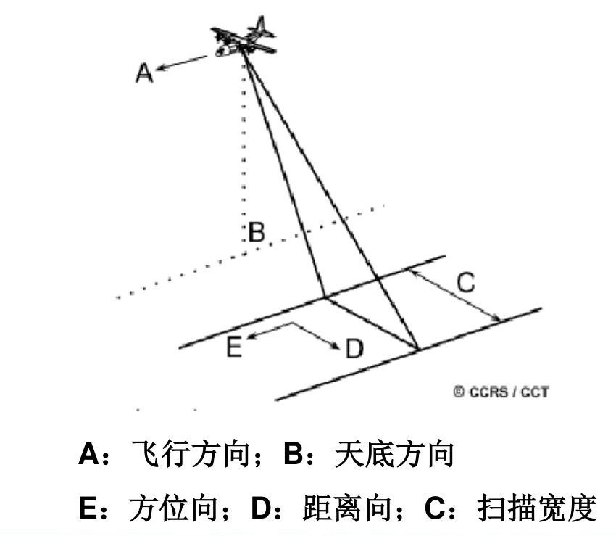真实孔径雷达(Side Looking Radar)是对平台的行进方向（称方位向）的侧方（称距离向）发射宽度很窄的脉冲电波波束，然后接收从目标物返回的后向散射波(振幅、相位和偏振)，从接收的信号中可以获得地表的图像。

* **距离分辨率**（垂直于飞行的方向）俯角越大，距离分辨率越高；俯角越小，距离分辨率越低。要提高距离分辨率，必须降低脉冲宽度。但脉冲宽度过低则反射功率下降，实际应用采用脉冲压缩的方法。



其中，为脉冲宽度，c为光速， 为俯角。

* **方位分辨率：**指沿航向上可以分辨的两点间的最小距离。要提高方位分辨率，只有加大天线孔径、缩短探测距离和工作波长。



其中，为工作波长，为天线孔径，R为探测距离。

合成孔径雷达

(synthetic aperture radar, SAR)其通过对距离向采用脉冲波束压缩技术来提高距离向分辨率，利用合成孔径技术模拟出等效大孔径天线来提高方位向分辨率。其与真实孔径雷达最大区别即方位分辨率与距离R无关。

雷达记录的是回波信号的幅度和相位在空间沿方位向和距离向的分布，它是一个不可视图像，必修经过处理后才能形成可视的雷达图像。

### 4.3 雷达影像的特点

* **透视收缩（foreshortening）**：山上面向雷达的一面在图像上被压缩，这一部分往往表现为较高的亮度；坡底的收缩度比坡顶大；山坡的坡度越大，收缩量越大。
* **叠掩(Layover)**：当面向雷达的山坡很陡时，出现山顶比山底更接近雷达的情况，因此，在图像的距离方向，山顶和山底的相对位置颠倒；收缩度：坡顶的收缩度比坡底大
* **阴影(Shadow)**：当后坡坡度较大，雷达波束不能到达后坡坡面时，没有回波信号产生，图像上出现暗区

地物对微波散射能力的影响因素：

* **介电常数**
* **地表粗糙度**
* **波长：**波长越短反射能力越强。
* **微波遥感极化方式**以及其他因素(俯角、地表几何特征等)

介电常数

其反映物体电学性质，由物质组成和温度决定。直接影响到物体对电磁波的反射。物体的复介电常数越高，对雷达波束的反射作用越强，穿透作用越小。如果与地物目标的水分相联系，复介电常数越高，水分含量也越高。因此，当地物目标含水量高时，反射能力变高而穿透力变弱。

* 一般干燥物体，介电常数在3-8之间；
* 水的介电常数接近80。随着物体含水量的增加，其介电常数几乎线性增加，会产生20-80的变化；
* 岩石的介电常数差别很小，很难区别不同类型；
* 金属物体有很大导电率，介电常数很大，故雷达回波信号也很强；

地表粗糙度(H)

往往是相对波长而言，一般来说，光滑表面对应微波反射。粗糙表面对应微波散射，或者介于二者之间，即反射较强并于散射并存，同样的地面状况，对于波长短的波束是粗糙面，对于波长长的波束就可能是光滑面。

当地面目标非常光滑时，例如金属，这时电磁波产生镜面反射，没有或很少有回波返回到接收天线，图像上呈现黑色。

当地面目标的吸收能力很强时，例如水体，几乎没有雷达波束返回到接收天线，图像也呈现黑色。当地面目标的表面状况粗糙，产生了散射作用：

* 雷达波有后向散射，即在入射方向上返回，被接收天线接收
* 角反射：入射波束没有从地物表面发生后向散射，但由于建筑物或高出地面的某些物体接收反射信号后的二次反射使接收天线接收到回波

图像上的亮度差异就是天线接收的辐射强弱差异。这种差异引起的原因，除了与地面目标的特征密切相关外，还与波长、入射角、极化情况等多种因素相关。

极化方式

不同极化方式使目标对电磁波产生不同的响应，使雷达回波强度不同。得到的图像有差异，可以更全面的反映目标的特性和结构，提高识别的精度

微波遥感的不足

* 除合成孔径雷达外，微波传感器的空间分辨能力一般比可见光和红外传感器低。
* 其特殊的成像方式使得数据处理和解译相对困难。
* 与可见光和红外传感器数据不能在空间位置上一致。

激光雷达遥感

激光雷达：以激光作为信号源，由激光器发射出的脉冲激光，激光雷达的接收器地物反射的反射波，根据激光测距原理计算，就得到从激光雷达到目标点的距离，脉冲激光不断地扫描目标物，就可以得到目标物上全部目标点的数据，用此数据进行成像处理后，就可得到精确的三维立体图像。

它具有自动化程度高、受天气影响小、数据生产周期短、精度高等特点，为获取高时空分辨率地球空间信息提供了一种全新的技术手段。

合成孔径雷达：合成孔径雷达（简称 SAR）是一种高分辨率、二维成像雷达，是利用雷达与目标的相对运动把尺寸较小的真实天线孔径用数据处理的方法合成一较大的等效天线孔径的雷达，特别适于大面积的地表成像。合成孔径雷达的特点是分辨率高，能全天候工作，能有效地识别伪装和穿透掩盖物。

* 从**成像原理**方面来看，激光雷达原理简单，自动化程度更高，速度快，数据采集方式比较灵活，对环境光线、温度等要求比较低。而合成孔径雷达其实还是属于传统雷达，且成像过程影响因素比较多，只是分辨率更高。
* 从**数据特点**来看，激光雷达探测距离远，探测精度高，但数据量太大，且受雨、雪、雾灯极端天气影响比较大。而合成孔径雷达在数据量和受天气影响方面要更好些

总体而言，激光雷达探测的范围更广，且精度更高。但是在极端天气或者烟雾环境下性能大大降低。合成孔径雷达技术更成熟，且穿透雾、烟、灰尘的能力强，在军事及很多民用领域都得到广泛应用。